Конкурс -фестиваль ЮИД
«Скажем авариям нет! Службе пропаганды 90 лет!»

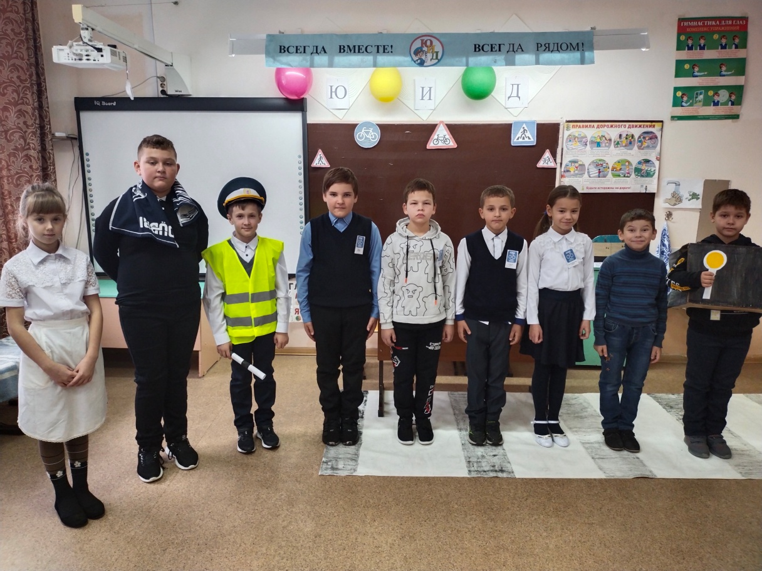

С 24 октября по 3 ноября 2022 года отряд ЮИД «Дорожные знаки» вели активную подготовку к окружному этапу областного конкурса-фестиваля ЮИД «Скажем авариям нет! Службе пропаганды 90 лет!» В конкурсе принимала участие команда начальных классов из 9 человек. Их выступление (видео) посвящено деятельности юных инспекторов движения в условиях современности, а также взаимодействию отрядов ЮИД с родителями и Госавтоинспекцией.
Участникам агитационной работы желаем творческих побед, безопасных улиц и дорог!

